MATEMATIKA V EKONOMII – PŘEDNÁŠKA Č. 8:
Aplikace určitého integrálu, nekonečné číselné řady

APLIKACE URČITÉHO INTEGRÁLU

Určitý integrál má mnoho aplikací především v technických a přírodovědných oborech. Lze jej využít například k výpočtu:
- obsahu plochy omezené danými křivkami
- objemu rotačního tělesa
- plochy rotačního tělesa
- délky křivky (rektifikaci)
- Řešení diferenciálních rovnic s danými okrajovými nebo počátečními podmínkami

Obsah plochy vymezený danou křivkou

a osou x na daném intervalu
Nejjednodušším užitím určitého integrálu je výpočet obsahu plochy pod (nad) danou křivkou, tedy mezi danou křivkou a osou x (viz Obr. 9.1.).

__________________________________________________________________________________________________________________________________________________________________________
Věta 9.1. Nechť je (všude) nezáporná funkce na intervalu . Potom obsah plochy S vymezený křivkami , x = a, x = b a y = 0 vypočteme užitím Newton-Leibnizovy formule:
(9.1)
__________________________________________________________________________________________________________________________________________________________________________

__________________________________________________________________________________________________________________________________________________________________________
Příklad 9.1. Vypočtěte obsah plochy pod křivkou na intervalu .

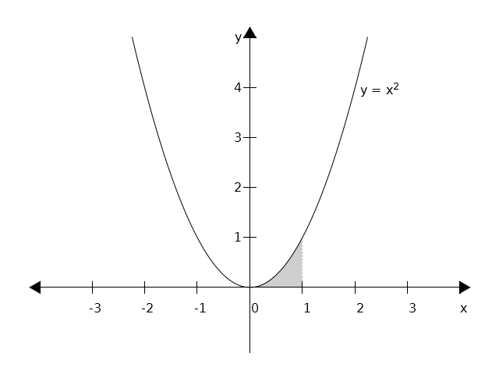
Obr. 9.1.

Pokud je funkce na daném intervalu záporná, dostaneme užitím vztahu (9.1) obsah plochy rovněž záporný, což je z geometrického hlediska nesmysl. V tomto případě tedy musíme vzít místo funkce její absolutní hodnotu, čímž je zaručen kladný výsledek:
(9.2)

__________________________________________________________________________________________________________________________________________________________________________
Příklad 9.2. Vypočtěte obsah plochy pod křivkou na intervalu .

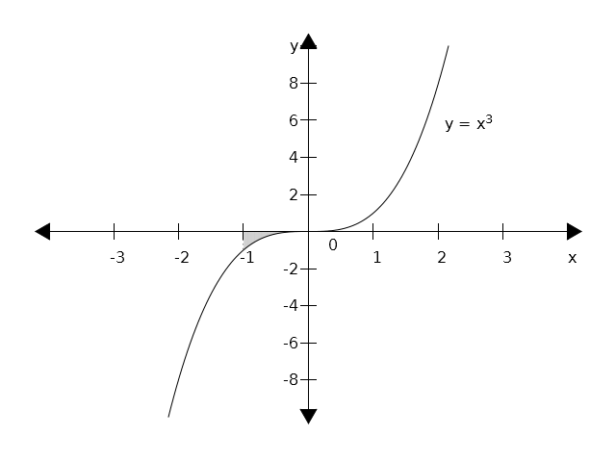
Obr. 9.2.

Pokud je funkce na intervalu kladná i záporná, rozdělíme interval na několik dílčích na sebe navazujících intervalů tak, aby v každém takovém intervalu byla daná funkce buď jen kladná nebo jen záporná. Vypočteme obsahy ploch pod (nad) danými úseky funkce a vše nakonec sečteme.

__________________________________________________________________________________________________________________________________________________________________________
Příklad 9.3. Vypočtěte obsah plochy vymezené křivkou , osou x, a přímkami a (viz Obrázek 9.3).

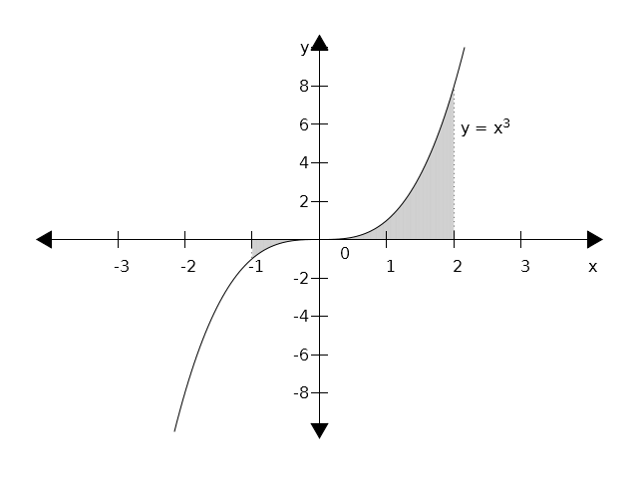
Obr. 9.3.

Obsah plochy sevřené dvěma a více křivkami

Obsah plochy mezi křivkami f(x) a h(x), kde h(x) je horní křivka a f(x) dolní křivka, a kde a a b jsou průsečíky obou křivek, počítáme podle vztahu:
(9.3)
__________________________________________________________________________________________________________________________________________________________________________
Příklad 9.4. Vypočtěte obsah plochy sevřené křivkami a (viz Obr. 9.4).
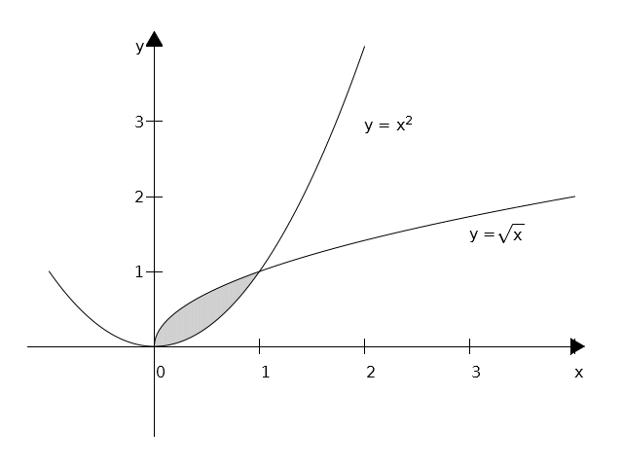
Obr. 9.4.

__________________________________________________________________________________________________________________________________________________________________________
Příklad 9.5. Vypočtěte obsah plochy sevřené křivkami a (viz Obr. 9.5.).

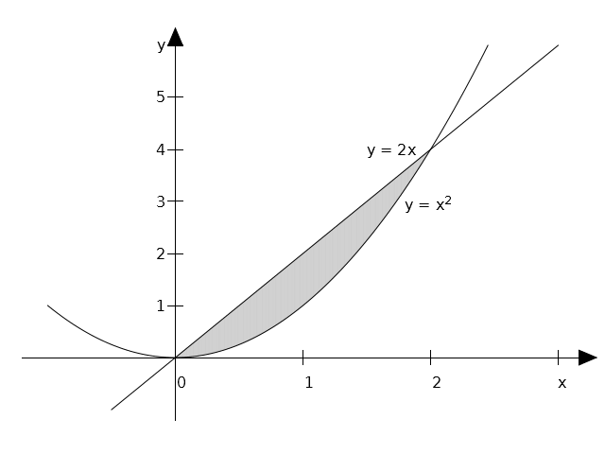
Obr. 9.5.

__________________________________________________________________________________________________________________________________________________________________________
Příklad 9.6. Vypočtěte obsah plochy sevřené křivkami a .

Objem rotačního tělesa
Objem V rotačního tělesa, které vznikne rotací křivky y = f(x) kolem osy x na intervalu (a,b) počítáme ze vztahu:
Podobně lze vypočítat objem rotačního tělesa, pokud rotujeme křivku kolem osy y, pak jen zaměníme x za y.

__________________________________________________________________________________________________________________________________________________________________________
Příklad 9.7. Vypočtěte objem tělesa (jde o rotační paraboloid), které vznikne rotací křivky $y=\sqrt{x}$ kolem osy x na intervalu $\left(a,b\right)=\left(0,3\right)$.

__________________________________________________________________________________________________________________________________________________________________________
Příklad 9.8. Vypočtěte objem tělesa, které vznikne rotací křivky $y=x^{2}$ kolem osy x na intervalu $\left(1,2\right)$.

Celkový příjem jako určitý integrál intenzity toku příjmu
Celkový příjem může být v některých situacích dán jako součet toku příjmu za nějaké období. To je typické pro příjmy telefonních operátorů, obchodních řetězců, apod., kde lze tok příjmů považovat za spojitý (tyto společnosti inkasují od zákazníků každou sekundu), nebo diskrétní, což je případ nejrůznějších rent, dividend, apod. V obou případech lze intenzitu toku modelovat pomocí spojitých funkcí (které lze derivovat a integrovat).
Celkový příjem TR za období (t₁;t₂), jestliže funkce f(t) vyjadřuje intenzitu toku příjmu (velikost renty) v čase t, se vypočte jako:
(9.4)

__________________________________________________________________________________________________________________________________________________________________________
Příklad 9.10. Určete celkový příjem od 1 do 15 let, je-li hodnota renty v čase t (t jsou roky) dána funkcí Kč.

Přebytek spotřebitele a výrobce v podmínkách dokonalé konkurence
Víme, že průsečík P_{E} je průsečíkem křivky nabídky a poptávky, a je nazývaný rovnovážná cena. Někdy jsou spotřebitelé ochotni zaplatit cenu, která je vyšší než rovnovážná cena P_{E} za každou jednotku produkce. V tomto případě spotřebitelé získávají tím, že jsou schopni koupit produkt za nižší cenu P_{E}.

P_{E}
Q_{E}
Cena za jednotku
Přebytek výrobce
(Q_{E,} P_{E})
Množství
P = D(Q)
Q
P
P = S (Q)
Přebytek spotřebitele
Obr. 9.6. Zdroj: Godulová et. al. (2000).

Přebytek spotřebitele CS (customer surplus) je dán plochou oblasti nad horizontálou P = P_{E} a pod křivkou poptávky, viz Obr. 9.6. Plocha této oblasti se vypočte jako plocha pod křivkou poptávky na intervalu (0,Q_{E}) mínus plocha obdélníka s šířkou Q_{E} a výškou P_{E}. Přebytek spotřebitele CS je tedy:
(9.5)
Producent, který je ochoten nabízet produkt za cenu pod P_{E}, bude realizovat zisk z prodeje produktu za cenu P_{E.} Přebytek výrobce PS (producer surplus) je dán plochou oblasti pod horizontální křivkou P = P_{E} a nad křivkou nabídky, viz Obr. 9.6. Graficky je PS určeno jako plocha obdélníka o šířce Q_{E} a výšce P_{E} mínus plocha oblasti pod křivkou nabídky na intervalu (0, Q_{E}). Přebytek výrobce (PS) je tedy:
(9.6)

__________________________________________________________________________________________________________________________________________________________________________
Příklad 9.12. Vypočtěte přebytek spotřebitele a přebytek výrobce v podmínkách dokonalé konkurence za předpokladu, že funkce nabídky a funkce poptávky .

Pojem nekonečné číselné řady
Číselnou řadou nazýváme součet (reálných) čísel .
Je-li počet sčítanců konečný, mluvíme o konečné číselné řadě, je-li počet sčítanců nekonečný (), jedná se o nekonečnou řadu:
(10.1)
Veličina se nazývá n-tý částečný součet řady. Je to součet prvních n členů řady. Součet řady s je pak limitou posloupnosti částečných součtů s_{n}:
(10.2)
Jestliže má daná řada konečný součet, nazývá se konvergentní.
V opačném případě, to jest když je součet nekonečný anebo vůbec neexistuje, je řada divergentní.
Řadu mohou obecně tvořit kladné i záporné členy, a proto musíme ještě rozlišovat neabsolutní konvergenci a absolutní konvergenci: řada konverguje absolutně, jestliže konverguje i řada . Jestliže řada konverguje, ale řada ne, pak daná řada konverguje neabsolutně. Absolutní konvergence je tedy „silnější“, a je tomu tak proto, že u řady bez absolutních hodnot se mohou kladné a záporné členy řady částečně odečíst.

O konvergenci řad platí tato tvrzení:
1. Vynechání nebo přidání konečného počtu členů nemá vliv na konvergenci či divergenci řady.
2. Pokud daná řada konverguje absolutně, pak také konverguje neabsolutně. Opačné tvrzení neplatí.

Konvergenci (divergenci) řad zjišťujeme pomocí podmínek konvergence a/nebo užitím kritérií konvergence, které jsou obsahem následující kapitoly.

__________________________________________________________________________________________________________________________________________________________________________
Příklad 10.1. Uvažujme dělení pizzy, při kterém nejprve ukrojíme polovinu pizzy, pak ukrojíme polovinu z toho, co zbylo (tedy čtvrtinu původní pizzy), pak ukrojíme polovinu zbytku (tedy osminu původní pizzy), atd. Tímto dělením získáme nekonečnou řadu:

Částečné součty této řady jsou:
,
,
, atd.
Tyto částečné součty se blíží k jedné, a podle vztahu (10.2) je tedy součet řady s = 1. Nakonec odkrojíme celou pizzu (jednotku).■

__________________________________________________________________________________________________________________________________________________________________________
Příklad 10.3. Určete součet následující nekonečné řady:

Podmínky konvergence řad, kritéria konvergence

Aby řada měla konečný součet (aby konvergovala), musí splňovat nutnou podmínku konvergence:
(10.3)
Podmínka (10.3) říká, že členy řady se musí zmenšovat k nule. Ale tato podmínka sama o sobě ke konvergenci nestačí, viz např. harmonická řada.

__________________________________________________________________________________________________________________________________________________________________________
Příklad 10.4. Určete součet harmonické řady:

__________________________________________________________________________________________________________________________________________________________________________
Příklad 10.5. Je řada konvergentní nebo divergentní?

Podmínka, která s jistotou zaručuje konvergenci řady, se nazývá postačující podmínka. Takovou podmínku nalezli v 19. století matematikové L. A. Cauchy a B. Bolzano, a proto se nazývá Bolzano-Cauchyova nutná a postačující podmínka konvergence nekonečné řady:

__________________________________________________________________________________________________________________________________________________________________________
Věta 10.1. (Bolzano-Cauchyova podmínka): Řada s kladnými nebo zápornými členy je konvergentní právě tehdy, když ke každému existuje přirozené číslo N takové, že pro a libovolné přirozené číslo p platí: .
__________________________________________________________________________________________________________________________________________________________________________

V praxi používaná kritéria:

- Srovnávací kritérium:

__________________________________________________________________________________________________________________________________________________________________________
Věta 10.2. (Srovnávací kritérium). Mějme dvě nekonečné řady a , a nechť platí pro všechna n větší než nějaký index k (tato podmínka říká, že od k-tého členu jsou všechny členy řady větší než tytéž členy řady ). Nechť dále řada je konvergentní. Potom také řada konverguje. Řadu nazýváme majorantou řady .
__________________________________________________________________________________________________________________________________________________________________________

Často používanou řadou pro srovnávací kritérium je Dirichletova řada: . Tato řada konverguje pro .

__________________________________________________________________________________________________________________________________________________________________________
Příklad 10.6. Rozhodněte o konvergenci řady pomocí srovnávacího kritéria.

Další kritéria konvergence řad pro řady s kladnými členy: podílové, odmocninové a integrální kritérium:

__________________________________________________________________________________________________________________________________________________________________________
Věta 10.3. (Limitní podílové kritérium). Nechť je nekonečná číselná řada s kladnými členy, a nechť . Potom:
- Je-li řada konverguje.
- Je-li řada diverguje.
- Je-li nelze rozhodnout.
__________________________________________________________________________________________________________________________________________________________________________

Toto kritérium používáme především tehdy, když daná řada obsahuje faktoriál.

__________________________________________________________________________________________________________________________________________________________________________
Příklad 10.8. Rozhodněte o konvergenci řady pomocí podílového kritéria.

Příklad. Rozhodněte o konvergenci řady $\sum_{n=1}^{∞}{\frac{\left(n+1\right)!}{n^{3}}}$ pomocí podílového kritéria.

__________________________________________________________________________________________________________________________________________________________________________
Věta 10.4. (Limitní odmocninové kritérium). Nechť je nekonečná číselná řada s kladnými členy, a nechť . Potom:
- Je-li řada konverguje.
- Je-li řada diverguje.
- Je-li nelze rozhodnout.
__________________________________________________________________________________________________________________________________________________________________________

Toto kritérium používáme především tehdy, když daná řada obsahuje n v exponentu.

__________________________________________________________________________________________________________________________________________________________________________
Příklad. Rozhodněte o konvergenci řady $\sum_{n=1}^{∞}{{\left(\frac{2}{n}\right)}^{n}}$.

Příklad. Rozhodněte o konvergenci řady $\sum_{n=1}^{∞}{{\left(\frac{\text{ln}}{n}\right)}^{n+1}}$.

__________________________________________________________________________________________________________________________________________________________________________
Věta 10.5. (Integrální kritérium). Nechť je řada s kladnými členy, , a nechť je spojitá a nerostoucí funkce na intervalu . Potom daná řada konverguje právě tehdy, když konverguje nevlastní integrál .
__________________________________________________________________________________________________________________________________________________________________________

_________________________________________________________________________________________________________________________________________________________________________
Příklad 10.11. Rozhodněte o konvergenci harmonické řady.

Pro alternující řady ve tvaru se používá Leibnizovo kritérium. Alternující řady jsou řady, v nichž se střídají kladné a záporné členy. Střídání znamének členů řady způsobuje výraz (–1)^{n}.

__________________________________________________________________________________________________________________________________________________________________________
Věta 10.6. (Leibnizovo kritérium). Nechť je alternující řada a nechť platí:
i)
ii)
Pak je řada konvergentní.
__________________________________________________________________________________________________________________________________________________________________________

__________________________________________________________________________________________________________________________________________________________________________
Příklad 10.12. Rozhodněte o konvergenci řady (Leibnizova řada).

Operace s řadami
Nekonečné řady můžeme za jistých podmínek násobit reálným číslem (různým od nuly), sčítat je a odčítat, nebo přerovnávat jejich členy.

__________________________________________________________________________________________________________________________________________________________________________
Věta 10.7. Nechť a jsou konvergentní nekonečné řady, . Potom platí:
i)
ii)
iii) Součet řady je nezávislý na přerovnání členů řady.
__________________________________________________________________________________________________________________________________________________________________________

Bod i) říká, že když vynásobíme všechny členy řady konstantou k, pak se součet řady změní k krát. Bod ii) říká, že nezáleží na pořadí sčítání členů obou řad.

Geometrická řada
Jednou z nejjednodušších nekonečných řad je geometrická řada. Vznikne součtem členů geometrické posloupnosti. Připomeňme, že u geometrické posloupnosti je podíl každých dvou sousedních členů a_{n} a a_{n+1} stejný a roven kvocientu q: .
Součet prvních n členů geometrické posloupnosti lze vypočíst ze vztahu (10.4):
(10.4)
Součet nekonečné řady:
(10.5)
Pokud je kvocient q v absolutní hodnotě menší než 1, je geometrická řada konvergentní. Ve všech ostatních případech (pro ) je řada divergentní.

__________________________________________________________________________________________________________________________________________________________________________
Příklad 10.15. Určete součet s geometrické řady:

__________________________________________________________________________________________________________________________________________________________________________
Příklad 10.16. Určete součet geometrické řady .

Další speciální typy nekonečných řad
Kromě geometrických řad lze určit součet řady i u takzvaných teleskopických řad. Teleskopickou řadou nazýváme řadu ve tvaru: , kde . Svůj název obdržela řada proto, že pokud ji rozepíšeme člen po členu (vysuneme řadu jako teleskop), její členy se až na několik (k) členů na začátku řady vzájemně odečtou.
Součet teleskopické řady pro nejjednodušší případ k = 1 lze určit takto:
(10.6)
Podmínkou konvergence teleskopické řady je tedy konvergence samotné řady .

__________________________________________________________________________________________________________________________________________________________________________
Příklad 10.18. Určete součet řady: .

Řešení:
Danou řadu upravíme takto:
Vidíme, že počínaje druhým členem se členy řady postupně po dvojicích odečtou. Proto je součet řady s = 1. Stejný výsledek bychom obdrželi i použitím vztahu (10.6). ■

Ekonomické aplikace nekonečných řad
V ekonomii jsou samozřejmě všechny číselné řady konečné. Některé řady však mohou obsahovat velký počet stále menších a menších členů, takže je lze aproximovat (přibližně vyjádřit) pomocí nekonečných řad. Typickým ekonomickým odvětvím, ve kterém se setkáme s řadami, je bankovnictví a finance (a možná překvapivě i zábavní průmysl). Asi nejdůležitější aplikací nekonečných řad je výpočet současné hodnoty pravidelně se opakujících (konstantních) plateb v budoucnosti, například anuity. Díky diskontování budoucnosti a inflaci se ve skutečnosti současná hodnota těchto plateb neustále snižuje, a takto vzniká nekonečná geometrická řada, jejíž součet je možné určit ze vztahu (10.5).

__________________________________________________________________________________________________________________________________________________________________________
Příklad 10.20. Rentiér pan X obdrží od společnosti Y každý rok 1000 eur až do své smrti. Jakou současnou hodnotu má celková částka, kterou obdrží pan X? První platbu obdrží pan X dnes.

Současná hodnota (present value) 1000 eur za 1 rok je rovna , kde i je inflace a r diskontní míra. Řekněme, že (7 %). Potom 1000 eur za rok má nyní hodnotu pouze euro. 1000 eur za dva roky má dnes hodnotu a tak dále. Dostáváme tedy řadu:

Jaký je součet této řady? Předpokládejme, že pan X bude žít ještě dlouho (dejme tomu 40 let), potom můžeme tento součet určit jako součet nekonečné geometrické řady s prvním členem a kvocientem :
Současná hodnota celé renty pana X je tedy přibližně 15 300 euro.

_________________________________________________________________________________________________________________________________________________________________________
Příklad 10.21. Filmová studia mohou odhadnout celkové příjmy ze vstupného z daného filmu ze znalosti příjmů z prvního (premiérového) víkendu a předpokládaného procentuálního poklesu tržeb o dalších víkendech. Pokud při premiérovém víkendu film utrží například 70 milionů dolarů, a každý další víkend návštěvnost filmu klesá dejme tomu o 30 % (podle magazínů specializovaných na show business činí týdenní poklesy příjmů průměrně kolem 45-50 %). Určete horní odhad celkového příjmu filmu.

Řešení:
Celkové příjmy ze vstupného můžeme vyjádřit jako řadu (v milionech dolarů):
Tato řada je geometrická s kvocientem q = 0,7. Je tedy konvergentní a bude mít konečný součet. Aplikujeme na ni vztah (10.5) pro výpočet součtu nekonečné geometrické řady:
Film tedy utrží přibližně (pamatujeme, že jde o horní odhad) 233,3 milionu dolarů. Jak se tato hodnota liší od přesné hodnoty (součtu 26 sčítanců)? Jak by se změnily příjmy z filmu, pokud by počet diváků klesal jen o 10 % za víkend?
[Odpověď na 1. otázku: rozdíl je naprosto zanedbatelný. Odpověď na 2. otázku: 700 mil. dolarů.] ■

L.A. Cauchy (1789-1857), francouzský matematik.
B. Bolzano (1781-1848), český matematik.

